МБДОУ Талецкий детский сад «Ладушки»

Отчет проекта: «День Победы».  
Подготовительная к школе группа «Звездочки»

Воспитатель: Асташова Т.А.

2023г

**Актуальность:**

Патриотическое воспитание - основа нравственного воспитания подрастающего поколения, основная задача нашего времени. Понятие «патриотизм» включает в себя любовь к Родине, к земле, где родился и вырос, гордость за исторические свершения народа. Воспитание патриота начинается в дошкольном возрасте. Как писал В. А. Сухомлинский: «От того, как относится человек в годы детства к героическому подвигу своих отцов и дедов, зависит его нравственный облик, отношение к общественным интересам, к труду на благо Родины.» Наш проект направлен на патриотическое воспитание детей дошкольного возраста. Прошло 78 года со дня Победы нашего народа в Великой Отечественной войне. Дошкольники и их родители мало знают об этой войне, о ее героях и подвигах, не задумываются, как та, далёкая уже война прошла по судьбам их родственников. Как помочь подрастающему поколению сформировать у них чувство долга, чувство уважения к славным защитникам нашей Родины, чувство гордости за свой великий народ, который подарил нам счастливую жизнь? В процессе реализации проекта у дошкольников будут формироваться чувства привязанности, верности, чувство собственного достоинства, гордости за свою Родину.

**Цель проекта:** воспитание у детей патриотизма, чувство гордости за подвиг народа в Великой Отечественной войне.

**Задачи проекта:**

1. Обобщать и расширять знания детей об истории Великой Отечественной войны.
2. Обобщать и расширять знания о героях войны и о подвигах юных героев, о боевой технике.
3. Способствовать формированию чувства гордости за свой народ, его боевые заслуги.
4. Продолжать развивать творческие способности в рамках реализации проекта.
5. Продолжать расширять сотрудничество с родителями воспитанников.
6. Воспитывать уважение к защитникам Отечества, памяти павших бойцов, ветеранам ВОВ.
7. Участие детей в конкурсе чтецов.
8. Создание выставки творческих работ по данной теме.
9. Выступление детей на концерте в ДК п.Нижние Тальцы

В итоге реализации проекта дети  научились ориентироваться в истории нашей страны, у детей сформировались такие понятия, как ветераны, оборона, захватчики, фашисты, фашистская Германия; сформировалось чувство гордости за свой народ и его боевые заслуги; уважение к защитникам Отечества, ветеранам Великой Отечественной войны.  
 Проект «День Победы» предоставил каждому возможность не только получать знания, но и развивать творческие способности, формировать коммуникативные навыки. В процессе проживания темы проекта дети проявили активный познавательный интересе.  
Дети владеют расширенным словарным запасом на тему «9 Мая – День Победы». Также они имеют представление об истории памятного места родного села. Дети толерантны, испытывают уважение к защитникам Родины и чувство гордости за свой народ.

***Беседа «Дети войны»***  
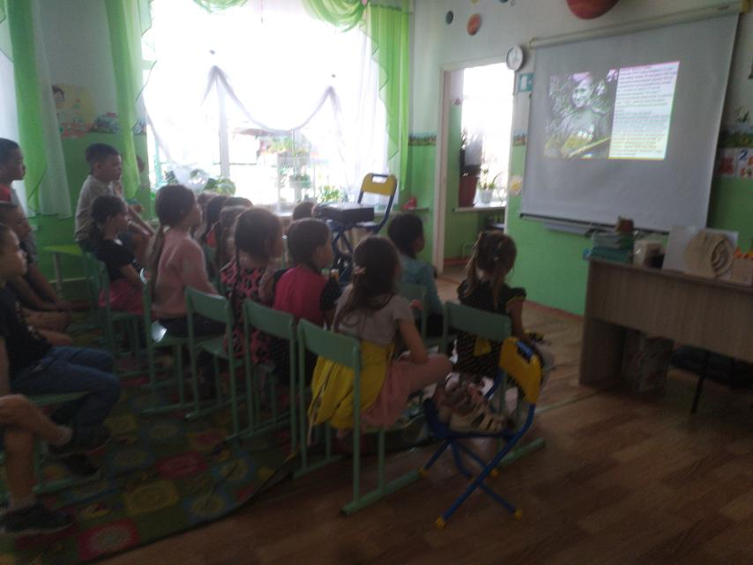

***Беседа «Символы Победы - ордена, медали и знамена».***

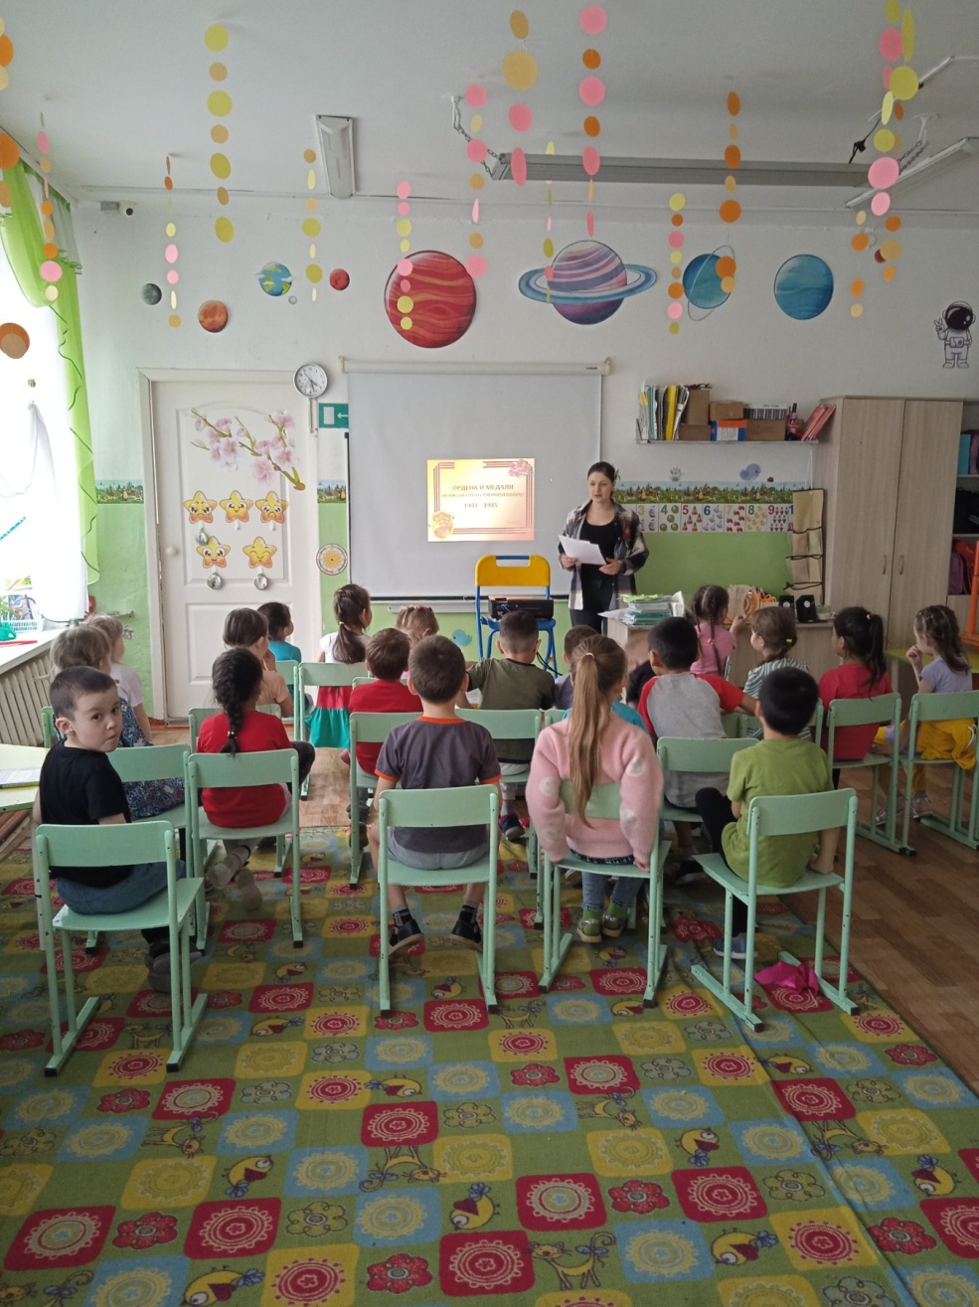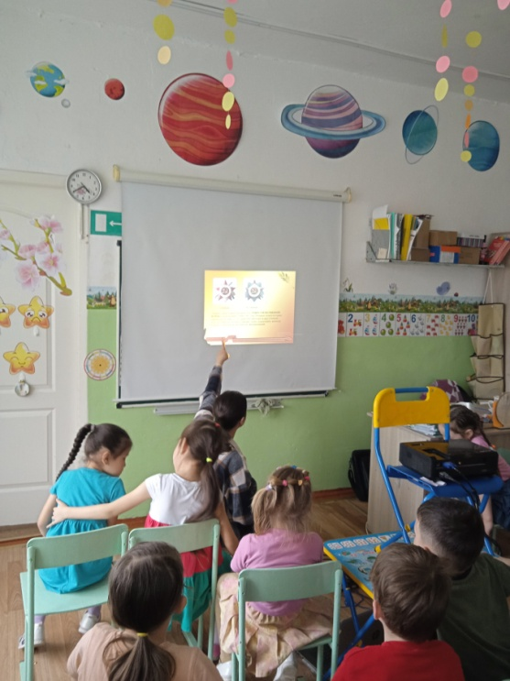

***Беседа «История георгиевской ленточки».***

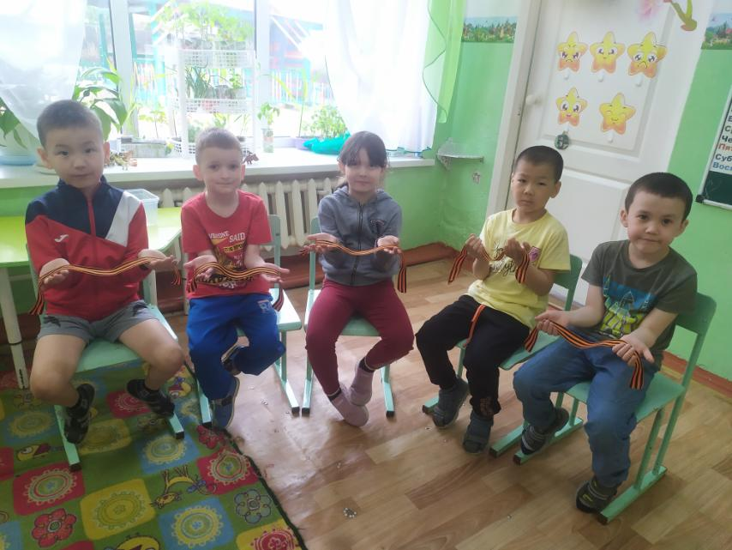

***Информация в уголке для родителей***

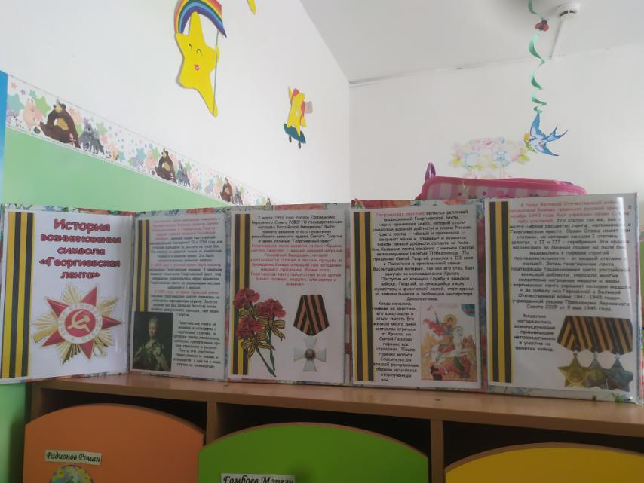

***Возложение цветов к памятнику погибшим воинам - землякам.***

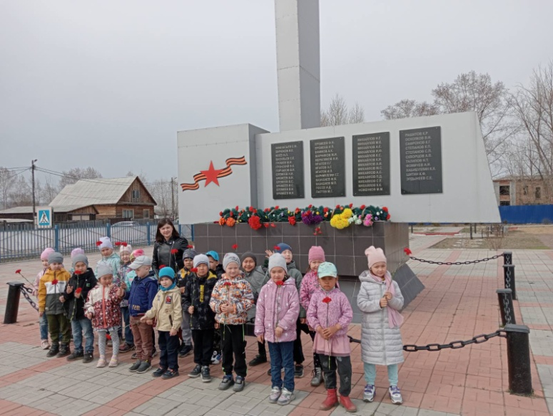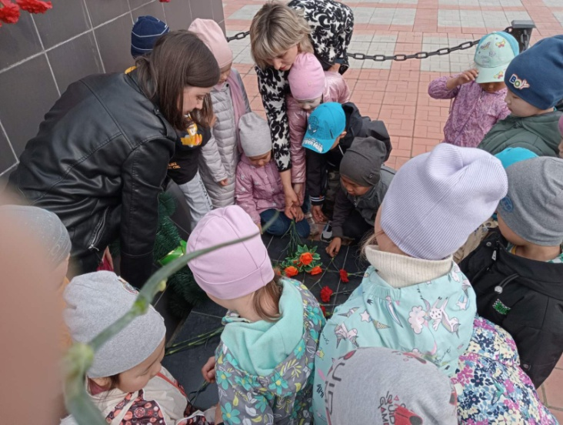

***Участие детей в конкурсе чтецов***

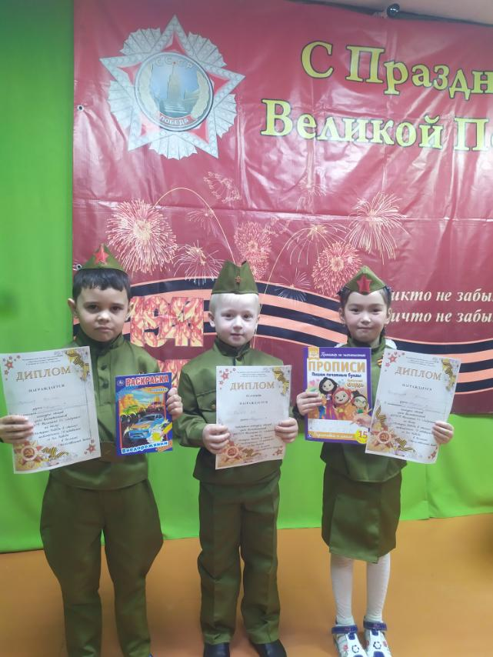

***Выставка творческих работ***   
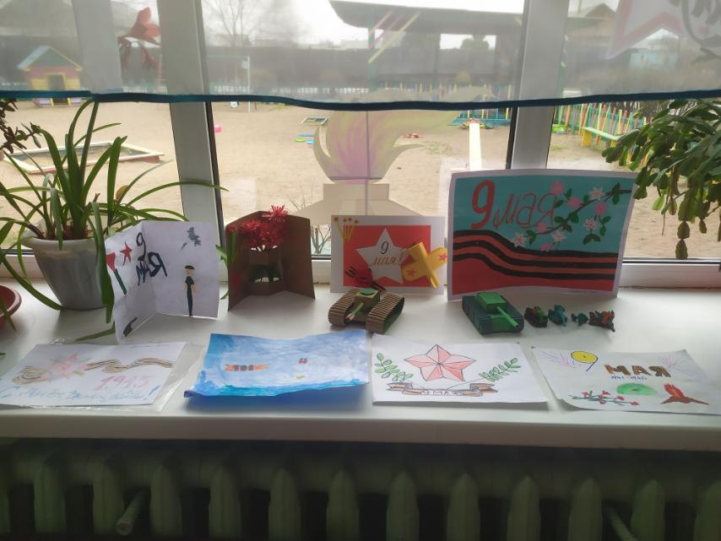

***Выступление детей в ДК п. Нижние Тальцы***  
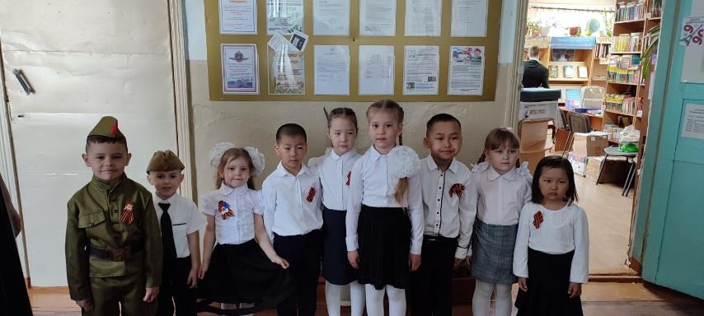

***Оформление стенда «Вечная память героям»***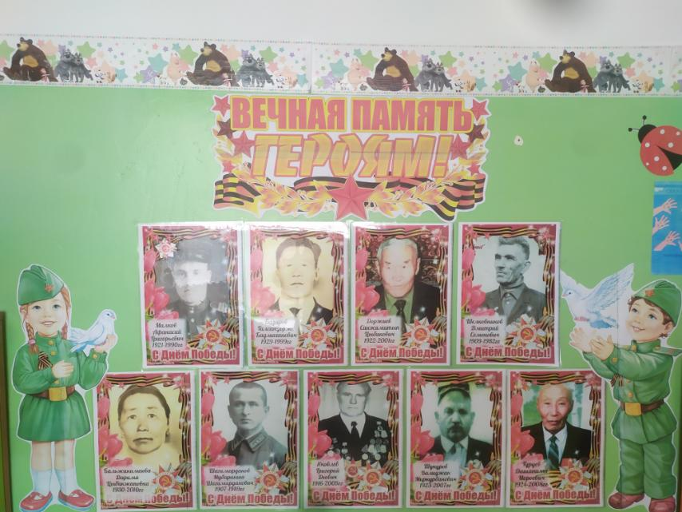

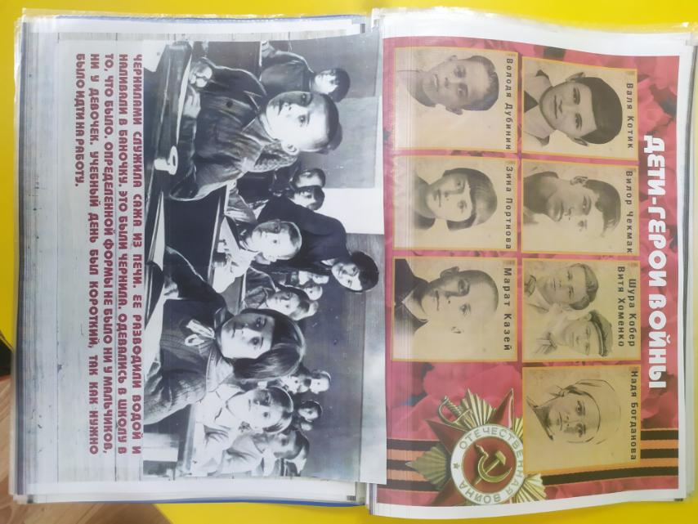***Создание альбома «Война. Дети»***

